2.4.6A LU Netze knüpfen

Zu: • Hengartner, E, Hirt, U. und Wälti, B. (2006) Lernumgebungen für Rechenschwache bis Hochbegabte, Zug S.193ff
Die Lernumgebung wird in diesem Buch ausführlich beschrieben (Aufgabenstellung, Sachanalyse, Vorgehen, Kinderdokumente, Hinweise zur Heterogenität)
• Schweizer Zahlenbuch 2, S 94/95
Thema: Multiplikation, verwandte Produkte
Dauer: 2 Lektionen

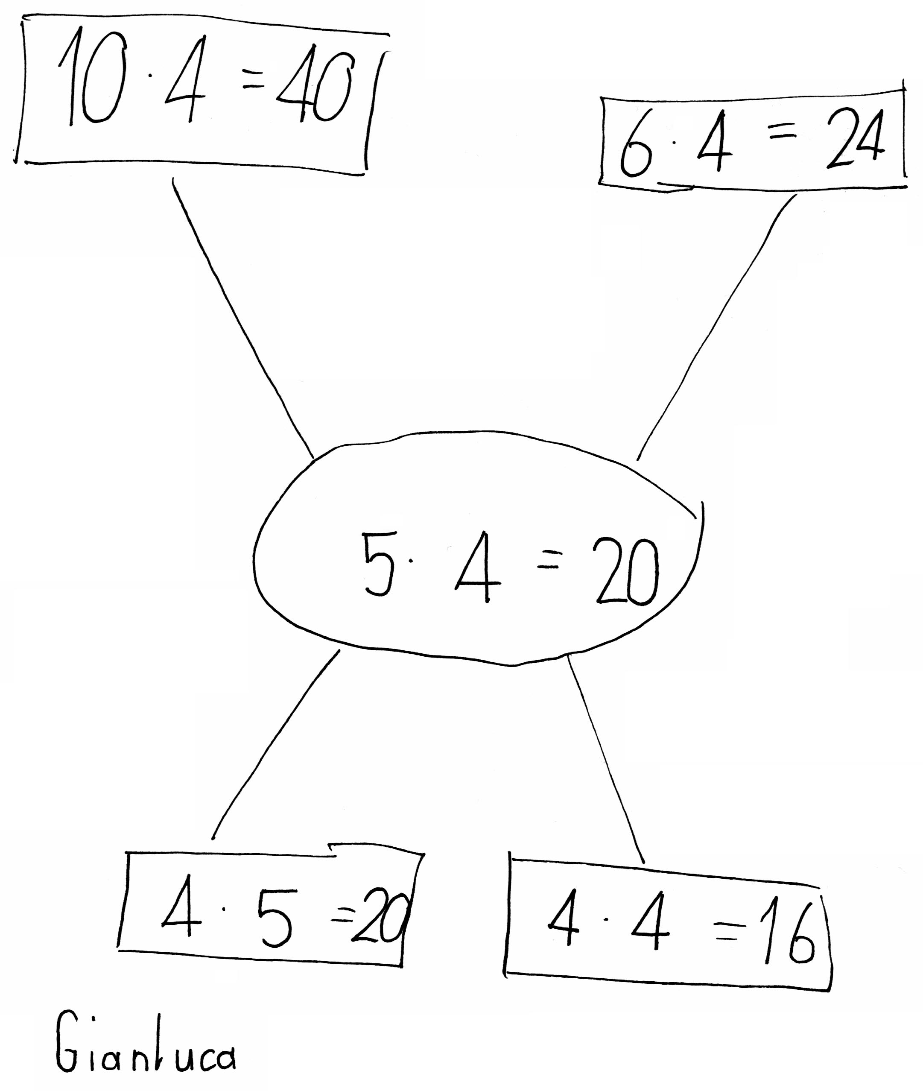 | Die Aufgabe 5·4 hat viele Verwandte. Schreibe möglichst viele dieser Verwandten auf.  Wähle eigene Aufgaben und suche verwandte Rechnungen dazu.  Erkläre, wie du Multiplikationen ausrechnest.

2.4.6A LU | Kriterien | n.e | e | Bemerkungen
Netze knüpfen – Aufgaben erschliessen.  Datum: | A Ein Netzwerk zu einer Multiplikation (Produkt grösser als 20) und dazu mindestens 5 verwandte Multiplikationen zeichnen.  B Verwandtschaftsbeziehungen ins Netz zeichnen (z.B. → doppelt, → 8 weniger etc.) formulieren. |  |  | Mindestanforderungen
Netze knüpfen – Aufgaben erschliessen.  Datum: | +C Mindestens 10 Verwandte zeichnen und Verwandtschaftsbeziehungen formulieren.  +D Auch komplexe Verwandtschaftsbeziehungen sehen (z.B. 8 • 6 = 4 • 12) |  |  | Erweiterte Anforderungen
Netze knüpfen – Aufgaben erschliessen.  Datum: | Gesamtbeurteilung

© Klett und Balmer / www.zahlenbu.ch
Lernumgebung aus: Hengartner, E., Hirt, U. und Wälti, B. (2008) Lernumgebungen für den Mathematikunterricht, Velber
Autorenschaft: Beatrice Noelle und Roland Keller

